Синтез и фотофизические свойства олигомерных силоксанов с концевыми Si-центрированными фрагментами дибензоилметаната дифторида бора
Филиппов М.В.^{1,2,3}, Белова А.С.^{1,2}, Ионов Д.С.³
Студент, 2 курс магистратуры
¹Московский физико-технический институт, Долгопрудный, Россия
²Институт элементоорганических соединений им. А. Н. Несмеянова РАН, Москва, Россия
³НИЦ «Курчатовский институт», Москва, Россия
E-mail: maksim_filippov_000@mail.ru
Производные дибензоилметаната дифторида бора (DBMBF₂) являются яркими представителями соединений с выраженной механо- и термо- индуцированной флуоресценцией в твердом виде [1], однако сообщения по внедрению данных комплексов в полимерные матрицы, с целью получения механо- и термо- чувствительных материалов, на сегодняшний день практически отсутствуют.
В данной работе были получены шесть телехелиевых олигодиметилсилоксанов А-F с различной длиной спейсера (n ≈ 20, 70) с концевыми Si-центрированными производными DBMBF₂, с целью изучения агрегационных взаимодействий хромофоров в полимерной матрице (рис. 1, а). Установлены общие закономерности агрегации в растворе: с уменьшением полярности растворителя, длины силоксанового спейсера, а также с увеличением числа хромофорных групп в телехеликах растет вклад полосы излучения, соответствующей агрегатам хромофоров. Квантовые выходы для полученных соединений в дихлорметане значительно ниже по сравнению c толуолом (макс. соотношение у A, Ф_{тол}/Ф_{CH2Cl2} = 30, рис.1, b), что обусловлено флуоресцентными эксиплексами между толуолом и фрагментами DBMBF₂. Обнаруженный эффект включения флуоресценции делает эти соединения перспективными молекулярными индикаторами на метилбензолы.
В твёрдом виде все олигомеры проявляют батохромное смещение спектра эмиссии при механическом воздействии. При этом замечено, что увеличение длины спейсера приводит к более сильному батохромному сдвигу (макс. сдвиг у Е, Δ = 30 нм, рис. 1, с). Изучение термохромных свойств полученных олигомеров показало, что для монохромофорных олигомеров наблюдаются особенности падения интенсивности испускания при нагревании: для моно-производного A происходит резкое падение интенсивности в диапазоне температур 45-55°C в 3 раза (рис.1, d) и батохромный сдвиг при переходе от 35°C к 45°C (42 нм); для моно-производного D происходит резкое падение интенсивности в диапазоне температур 25-35°C в 2 раза (рис.1, e).
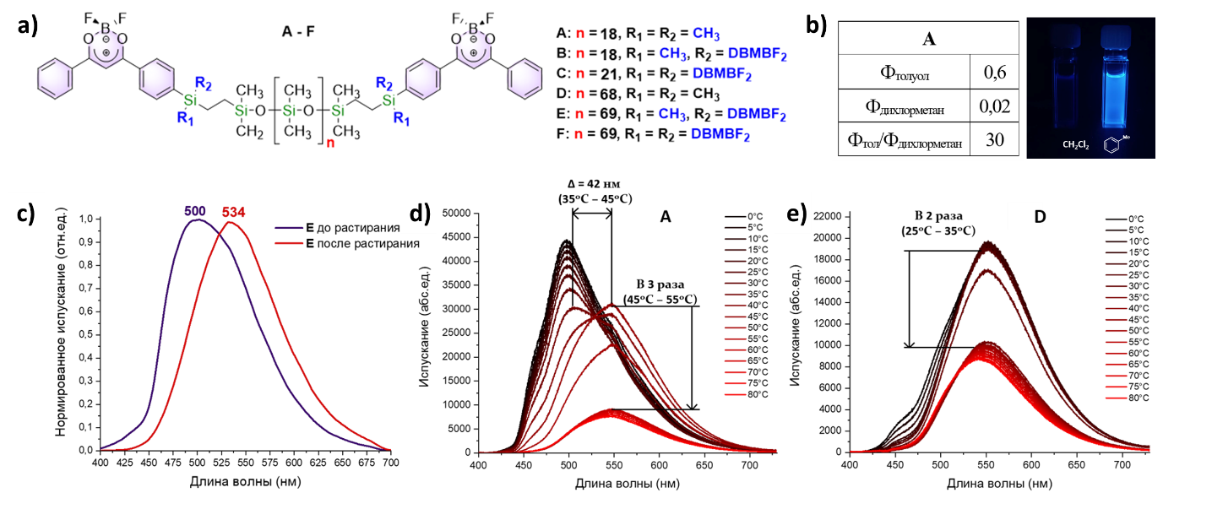
Рис. 1. Структура полимеров А-F (а); квантовые выходы А в CH₂Cl₂ и толуоле и фотография растворов А в CH₂Cl₂ (слева) и толуоле (справа) под УФ 365 нм; (b) спектры испускания E до и после механического воздействия (c); спектры испускания А и D при нагревании (d, e).
Литература
1. Kononevich Yu. [et al.] Tetrahedral Silicon‐Centered Dibenzoylmethanatoboron Difluorides: Synthesis, Crystal Structure, and Photophysical Behavior in Solution and the Solid State // ChemPlusChem. 2020. V.85 (6): 1111.

